第26届中国成都国际社会公共安全产品与技术博览会
邀请函
时间: 2026年4月27-29日
地址:成都世纪城新国际会展中心

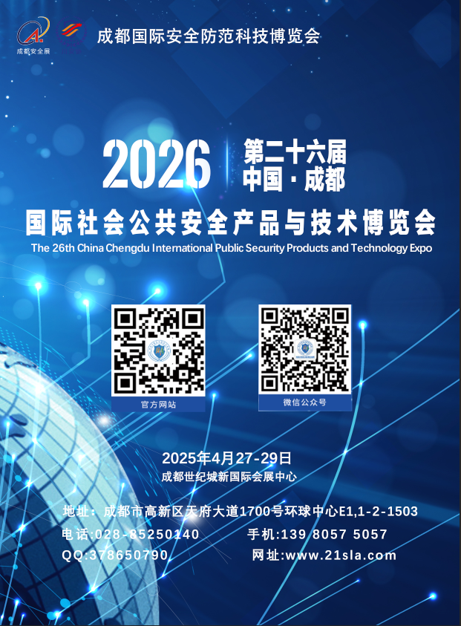
前 言：
赋能数字安防、助力社会平安
搭建优质平台、引领创新发展、构建平安社会
当前，随着国内外安全形势的急剧变化，全球公共安全形势日趋复杂，传统安全威胁与非传统安全挑战交织叠加，新安全形势下，安全防范面临新的挑战和机遇。面临复杂多变的的安全形势，党的二十大报告强调“坚持安全第一、预防为主，建立大安全大应急框架，完善公共安全体系，推动公共安全治理模式向事前预防转型。”强化核心技术自主可控，国务院总理李强签署国务院令，公布《公共安全视频图像信息系统管理条例》，填补法规空白，平衡公共安全与隐私保护，强化系统建设与运行管理，压实主体责任，保障信息安全 ，推动公共安全产业标准化高质量健康发展。
新阶段新形势下，安防行业发展趋势主要体现在智能化、网络化、跨界融合共同推动传统安防产业向更高效、更协同、更开放的“大安全”生态演进。为顺应安防行业与其他领域的融合发展的格局，顺应人工智能（AI）发展和数字中国建设，低空经济发展趋势，驱动智能安防和 物联网（IoT）、5G等技术实现设备互联、数据互通与平台协同，赋能千行百业 数字化转型，对四川安防行业的影响深远，既契合国家战略与区域经济需求，也推动本地产业从传统安防向“大安全”生态跃迁，具体体现在产业升级、场景拓展、生态重构三个维度，为四川安防行业带来结构性变革与新增长极。成为西部地区安防产业的核心增长极与国家战略腹地的重要支撑。
中国西部地区最具影响力的大安全类专业展会-----中国成都国际社会公共安全产品与技术博览会（以下简称：成都国际安博会），是一个全方位、多角度展现安全行业发展成就、展示安全领域新产品、新技术的科技型产业博览会，是西南最具有影响力规模最大的行业相识、相聚、相交理想的展示交易平台。每年一届，已成功举办25届，累计服务参展商10000+家次，服务专业观众1150000+人次，举办各种论坛活动650+场。多年成功也是推动区域产业升级、服务国家战略的重要实践。
成都作为国家战略腹地的核心城市，是西部地区的战略纵深核心，承担着国防安全、能源安全、粮食安全等多重使命。肩负着维护国家安全的重大责任。当前，全球安全形势复杂多变，传统安全威胁，交织叠加，公共安全需求从单一领域向全域覆盖升级。
为深入贯彻落实国家数字化发展战略，推动安防行业数字化转型升级，引领西部安防产业立足新发展时期、贯彻新发展理念、构建新发展格局，2026第26届中国成都国际社会公共安全产品与技术博览会（以下简称：成都国际安博会，英文缩写：CCPSE）第26届成都国际安博会，以“科技赋能安全、助力社会平安”为主题，以“立体安全，源于防范”为目标，“搭建优质平台、引领创新发展、构建平安社会”为宗旨，继续在政府各主管单位等大力支持下，将于2026年4月27—29日在成都市世纪城新国际会展中心隆重召开。本届安博会将采用线上线下展示、展前展后跟踪服务、互动和采购洽谈相结合的方式，集中展示行业新趋势、技术新发展、产品新特点、以实际行动为激活西南公共安全注入新活力，推动西部地区安防行业高质量发展。成为安全行业企业拓展西部市场的重要平台。组委会诚邀国内外高顶尖企业参展、参会期待2026年4月与您相遇美丽天府成都，共同探讨安防前沿新机遇！。
展会时间：
1、4月25日 9:00---17:30 特装搭建商报到、搭建时间
2、4月25日 9:00---17:30 特装、标准展位参展企业布展时间
3、4月26日 9:00---21:00 参展企业布展时间
4、4月27日 10:00--10:30 开幕时间
5、4月27—29日 9:30— 16:30 展览时间
6、4月29日 16:30 开始撤展

博览会亮点：
1、早鸟优惠：2026年1月31日前报名，享展位费8折优惠（标准展位9㎡起，光地展位36㎡起租）。
2、独角兽企业：组委会特设免费展览、论坛及相关活动
3、主管单位组织专业观众：主办方邀请主管单位部门及应用单位组织重点单位、街办、社区参会参观。
4、需求定制服务：路演、特殊客户邀请、请柬设计、论坛、活动、新品发布、企业参观考察对接。
5、精准邀约强势推广：对四川各地、市、州进行路演邀约专业观众，搭建行业供需平台，对接专业采购商，并为采购商提供订制服务。走进全川行业市场、门店一对一发邀请函进行邀约。
6、深度发挥自媒体平台作用， 构筑全媒矩阵传媒高地：依托官方网站、小程序、抖音、快手、视频号等新媒体平台，线上线下融合，主流媒体持续宣传报道、新媒体定向曝光、行业媒体精准发力、自媒体品牌引流，地方媒体区域全覆盖，多方式、多渠道、多维度开展宣传报道和传播，打造集“台、报、微、端、屏”于一体的全媒体传播矩阵，精准覆盖目标客户开放共享供需双方共觅合作商机 供需双方无缝对接。助力展商品牌传递，增加专业人士参观数量，使参展效果更高质量化。联合主流媒体，就刊登广告、发布信息、邀请参观参展。邀请及论坛活动举办，全方位深度合作。
7、持续的宣传和推广，持久的媒体爆光：上百家国内外专业报刊、杂志、网站，以及央视、四川电视台、成都电视 台、新闻广播等媒体深度宣传和报道展览会的信息，与各专业媒体达成互动联盟， 对展会进行全力宣传与推广，吸引更多的专业观众、经销代理商到会参观、交流、 选购，增强参展企业的媒体曝光率。
8、专业论坛与研讨会：联合政府相关单位就行业热点举办全国性高 端峰会，主办单位将邀请行业知名学者和知名 企业代表拨冗出席，同时邀请并组织公、检、 法、文教、卫生、公共管理及系统集成等单位 参加。
9、一站式领包参展：响应绿色搭建，提供从站台展位规划设计，平面设计，物料制作，展位搭建，参展宣传、参展期 期间 配套活动策划执行等一站式服务，让参展单位实现“拎包入驻，无忧参展”。
10、专业观众VIP采购团：政府主管部门、行业机构组织专业观众，采购团统一乘车到达会场。
11、参展价值：资源对接、品牌升级、商机落地*品牌曝光：展会官网、合作媒体全程报道；企业新品发布专区+媒体专访机会。展会重要性：
参展：展示的是技术，比拼的是实力，收获的是友谊；
参观：找的是产品，看的是趋势，结的是友情。
展会活动：
1、开幕典礼；
2、“2026中国（成都）全域安全发展峰会”——领导专家解读“十四五”安全产业规划；专家分享“AI+安全”“元宇宙安全”趋势；
3、智慧城市安全、网络安全与数据治理、工业安全与应急管理等专题研讨；
4、新品发布会：企业可发布年度创新产品，组委会提供媒体宣传支持。
◆2、 5、四川安防弱电新媒体论坛；
6、四川智慧交通发展高峰论坛；
7、智慧警务工作建设创新高峰论坛；
8、低空经济与无人系统发展高峰论坛；
9、安防数字化转型暨数字化能力建设高峰论坛；
10、西南安防工程商《公共安全视频图像信息系统管理条例》宣贯大会；
11、采购团走进四川知名企业实地考察对接活动；
12、成都国际安全防范科技博览会短视频征集活动。
重点邀约：
本届博览会秉承延续以往的经验继续邀请历届与会单位、国家相关部委、联合国开发计划署UNDP、公安部、国防 科技工业局、应急管理部、民政部、中国地震局、四川省委宣传部、四川省减灾委员会、四川省社会治安综合治理委员 会、四川省发展改革委员会、四川省公安厅、四川省应急管理厅、四川省民政厅、四川省教育厅、四川省卫计委、四川省 委网信办、四川省经济和信息化厅、四川省安全生产监督管理局、四川省监狱管理局、四川省司法厅、四川省人民检察 院、四川省高级人民法院、四川省科学技术厅、四川省消防救援总队、西部战区保密办、成都市社会治安综合治理委员会、成都市应急管理局、成都市发展改革委员会、成都市公安局、成都市消防救援支队、成都市民政局、成都市教育局、 成都市卫计委、成都市经济和信息化局、成都市科技局、成都市质量监督局、成都市博览局、一带一路国家和地区采购 团、四川省各相关单位领导及西南其他省市相关领导行业组织、从业单位和重点使用单位等相关业务部门的支持和领导莅 临指导。
展示范围：
◆智慧城市（智慧政务 、智慧医疗、智慧社区、智慧园区、智慧办公、智能楼宇、智慧教育、智慧金融、智慧能源、智慧文旅、数字乡村等）
◆安全防范（通道闸、楼宇对讲、电子围栏、防盗报警、周界路障、智能充电桩、门禁一卡通、人体生物识别、报警指挥中心、报警运营服务、视频监控方案、公共广播）
◆视频监控（智慧屏 、交换机、监控电源、机箱机柜、显示设备、安防线缆、安防元器件、安防摄像机、光伏供电产品、太阳能供电产品、处置/控制/记录设备等）
◆智慧物联（元宇宙 、物联网、AI大模型、视频结构化、AI关键芯片、人工智能技术、智能机器视觉、AR/VR等应用、5G大数据/云技算、人脸/指纹识别技术）
◆智慧警务（执法装备、防护装备、反恐装备、交通灯具、通讯装备、技侦刑侦、智能警用装备、缉毒科技设备、警用车辆装备、安检防（排）爆、公安创新应用成果）
◆安防无人系统（无人机 、无人驾驶、特种机器人、防伪技术应用、无人系统反制、人工智能机器人、警用/消防/巡检/排爆/消毒等 、特种机器人和无人驾驶车辆等）
◆智能家居（全屋智能、智能门/锁、智能照明、智能家电、智能酒店、智能遮阳、智能睡眠、智能厨卫、智能影音 、智能开关/插座等）
◆智能交通（车联网 、智能停车、智慧公路、道闸控制、智能充电桩、收费控制系统、轨道交通设备、车辆识别系统、道路交通安全、出入口管理及监控系统等）
◆音/视频（拼接屏、综合布线、网络设备、商显用屏、音响话筒、传输设备、会议系统、视频会议、LED显示屏、公共广播音响系统等）
◆网络安全（前段感知 、网络环境、数据安全、视频安全、边界安全、软件安全 数据采集、数据储存、数据分析、云安全等）◆安全应急（火灾报警、防盗报警、报警/周界安全、入侵探测、报警指挥中心、报警运营服务、应急通信 设备、智慧消防、消防应急装备等。）
参展费用：
A、国际品牌形象展区：
展场室内空地：36 M²起租 合资、外企美元280元/ M² 国内企业：人民币1000元/ M²
国际标准展位：3M×3M=9M² 合资、外企美元2200元/9 M² 国内企业：人民币9800元/9M²
（国际标准展位配备三面展板，加高0.7 5M彩色图片门楣、一张桌、二把椅子、二盏射灯、220V插座一个、名片盒、签到本、笔、3个参展证）
B、知名品牌自主创新展区：
展场室内空地：36 M²起租 合资、外企美元220元/ M² 国内企业：人民币900元/ M²
国际标准展位：3M×3M=9M² 合资、外企美元1980元/9 M² 国内企业：人民币 8800元/9M²
（国际标准展位配备三面展板，一张桌、二把椅子、二盏射灯、220V插座一个、名片盒、签到本、笔、3个参展证）
C、综合类展区：
展场室内空地：36 M²起租 合资、外企美元200元/ M² 国内企业：人民币800元/ M²
国际标准展位：3M×3M=9M² 合资、外企美元1680元/9 M² 国内企业：人民币 7500元/9M²
（国际标准展位配备三面展板、一张桌、二把椅子、二盏射灯、220V插座一个、名片盒、签到本、笔、3个参展证）
D、展场外广场露天空地：50 M²起租，国内企业：600元/ M²
注：空地无任何配备，由参展商自行设计搭建（木质结构限高5米，桁架限高4.5米）,搭建展位申报进展馆手续由搭建公司统一办理，自行缴纳地毯、水、电、租赁、场馆特装管理费20元/M²等。
E、会刊价目表（人民币）
版面 | 费用（元） | 版面 | 费用（元）
封底 | 15000 | 彩色连版 | 8000
封二 | 10000 | 彩色内面 | 5000
封三 | 8000 | 黑白内面 | 3000
企业之星专访 | 6000 | 文字介绍 | 500
注：会刊尺寸：140mm×210mm,请于4月20日前将设计稿发送组委会。
- 其它宣传项目：（人民币）
项目名称 | 大会冠名 | 高峰论坛冠名 | 分论坛冠名 | 大会晚宴冠名 | 大会协办单位
价格 | 18.8万 | 12.8万 | 9.8万 | 16.8万 | 6.8万
项目名称 | 户外广告 | 彩色拱形门 | 吊带广告 | 道 旗 | 证件广告
价格 | 200元/ M² | 8000元/个 | 50000元/3万个 | 1500元/1幅 | 50000元/3万张

参展程序：
欲参展的企业请认真填写“参展合同书”、“参展企业简介”加盖公章后邮寄、扫描发邮件或传真至组委会，申请被组委会接受后，组委会将通过邮寄、网络或传真的方式进行确认。
申请参展后一星期内，将参展费用的50%汇至组委会指定账户，2026年3月后报名企业参展费一次付清，未收到有关费用将不予保留原定展位。
分配原则：
A、先申请、先付款、先分配；先全程全方位加入推广；展后优先获得参观名录。参展商在汇出各项费用后，请联系组委会推广部精诚合作推广事宜，并将汇款底单扫描或复印后传真至组委会，以便及时核查。
B、川安协协会会员单位，参展、参会及各项宣传活动享受会员优惠价格。
C、指导、协办、联办、支持等相关单位组团参与，享受团体优惠。
展商服务：
参展商请签订参展合同后随时关注大会官方网站http://www.21sla.com、微信公众号四川立体安全防范行业网，组委会将及时发布展会相关信息。请详细阅读《参展指南》及大会通知，内含展会主要日程安排及各项服务，展位搭建，展具租赁及用电、水、气申请，住宿安排、交通及展品运输等。
注意事项：
参展特殊产品需要在展会期间演示的，如无线报警、移动目标报警器等。参展商于2026年3月30日前，将使用频率及特殊情况上报组委会，以便向有关部门办理使用审批手续。不合格产品，假冒伪劣产品不得入场参展、交易。
组委会秘书处：
地 址：成都市高新区天府大道1700号环球中心E1-1503联 系 人：华有军
电 话：028-85250140 13980575057
传 真：028-85250117
网 址：www.21sla.com

